桂林电子科技大学2014年研究生统一入学考试试题
科目代码：908 科目名称：电子技术综合（B）
请注意：答案必须写在答题纸上（写在试题上无效）。
1.计算题（25分）

电路如图1所示，已知，，。试求：
⑴ 求静态工作点；
⑵ 如果逐渐增大正弦输入信号幅度，输出电压首先出现顶部失真还是底部失真？
⑶ 为了获得尽量大的不失真输出电压，应增大还是减小？

图1 晶体管电路

2.分析题（25分）

在图2（a）所示的电路中，设集成运放均为理想运算放大器，其最大输出电压。
⑴ 分析各组成何种基本应用电路；
⑵ 已知为正弦波见图2（b），峰值为1V，试分别写出与输入电压之间的关系表达式，并画出的波形，要求标上各电压的幅值。

图2（a）集成运放电路

图（b）电路输入/输出波形
3.计算题（25分）

已知图3所示电路，T1和T2的饱和管压降UCES均为1V。试回答以下问题：

⑴ 为了提高输入电阻，降低输出电阻并使放大性能稳定，应该如何通过RF引入何种类型反馈？在图中画出连接方式。

⑵ 在输出端得到的交流输出功率最大为多少，此时的效率η和总管耗为多少？

⑶ 在⑴情况下，如要求Us=100mV时Uo＝5V，RF =?

图3 晶体管电路图

4．选择填空题（20分）
⑴若将一个TTL异或门（输入端为A、B）当作反相器使用，则A、B端应 连接。（4分）
（a）A或B有一个接1
（b）A或B有一个接0
（c）A和B并联使用
（d）不能实现
⑵ 若$y=\overline{\overline{A\overline{B}+C}+D}+C$，则$\overline{y}=$ 。（4分）
⑶ 图4是带使能端CMOS D触发器逻辑图，当EN = 0时，传输门TG1 ，传输门TG2 ，使Q = 。（12分）
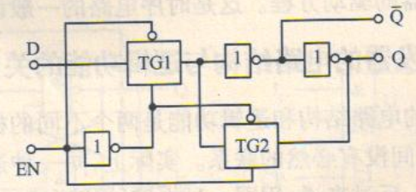
图4 D触发器逻辑图

5．简答题（30分）
用与非门设计四变量的多数表决电路。设输出为F，当输入变量A、B、C、D有三个或三个以上为1时，输出为1；输入为其他状态时输出为0。
⑴ 列出真值表；
⑵ 作函数卡诺图，化简卡诺图；
⑶ 给出最简与或表达式，设计符合要求的逻辑电路。

6．计算题（25分）
逐次逼近型A/D转换器的4位D/A转换器输出波形V_{O}与输入电压V_{i}如图5所示。
⑴ 简述逐次逼近型A/D转换器的工作原理；
⑵ 转换结束时，图6与图7的输出数字量D各为多少？
⑶ 若4位D/A转换器的最大输出电压为V_{omax}=30V，估计图6和图7两种情况下的输入电压范围是多少？
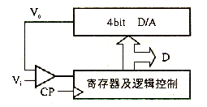
图5 A/D转换器结构图
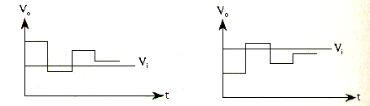
图6 输出波形a 图7 输出波形b

